**Trojuholník**

Pre **pravouhlý trojuholník( Len)**  platia: Pytagorova veta a Euklidove vety, **v ľubovoľnom trojuholníku** platia ešte aj sínusová veta a kosínusová veta





Vrchol stožiara, stojaceho na rovine, vidíme z povrchu zeme z miesta A vo výškovom uhle *α = 39°25´.*Ak podídeme smerom k stožiaru 50 m, na miesto B, vidíme z neho vrchol stožiara vo výškovom uhle 58°42´. Vypočítaj výšku stožiara.

*Riešenie:*

[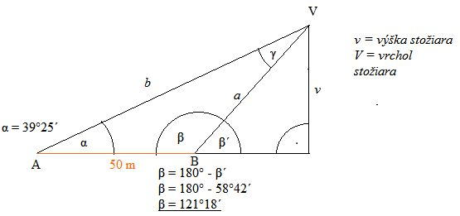](http://www.oskole.sk/userfiles/image/1sasa/matematika/Clipboard04.jpg)

1. Vypočítame uhol β: β je vedľajší uhol k uhlu β´, t.j. vieme súčet vedľajších uhlov je rovný 180°. (viď obr.)

2. Vypočítame uhol γ: opäť vychádzame z toho, že súčet vnútorných uhlov trojuholníka je 180°, teda:

γ = 180° - (α + β) = 180° - (39°25´ + 121°18´) = **19°17´.**

3. Použitím sínusovej vety vypočítame *a*:

[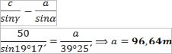](http://www.oskole.sk/userfiles/image/1sasa/matematika/Clipboard05.jpg)

4. Keďže predpokladáme, že stožiar stojí kolmo na zem, a zviera s ňou pravý uhol, na výpočet jeho výšky použijeme známe definície goniometrických funkcií, platných pre pravouhlý trojuholník, teda:

*v = 96,64*sin58°42´*

*v = 96,64 * 0,8480*

***v = 81,95 m***

**Stožiar je vysoký 81,95 m.**

Úlohy:

1. V trojuholníku *ABC* je *b* = 8,4 cm, *c* = 6,9 cm,  = 56°. Vypočítajte veľkosť strany *a.*
2. Vypočítajte veľkosť strany b, ak a= 40, α= 26°, β= 89° .
3. Z pozorovateľne 15 m vysokej, ktorá je vzdialená 30 m od brehu, vidíme šírku rieky pod uhlom ϕ = 15°. Vypočítajte šírku rieky.
4. V akom zornom uhle sa javí predmet 70m dlhý pozorovateľovi, ktorý je od jedného konca vzdialený 50m a od druhého konca 80m?